|  |  |  |
| --- | --- | --- |
|  |  |  |
|  | **数字欧普用户手册** |  |
|  |  |  |
|  | |  |  |  | | --- | --- | --- | | **版本号：** | **V1.0** |  | | **总页数:** |  |  | | **制订日期：** | **2018/10** |  | | **修订日期：** |  |  | |  |
| |  |  |  |  | | --- | --- | --- | --- | | **编制(签名):** | **__________** | **日期:** | **_____年____月____日** | | **审核(签名):** | **__________** | **日期:** | **_____年____月____日** | | **批准(签名):** | **__________** | **日期:** | **_____年____月____日** | | | |
|  |  |  |

**目录**

**1.项目概述** 3

**2.适用范围** 4

**3.客户端环境** 4

**4.系统入口** 4

**4.1.pc端ad登录入口** 4

**4.2.pc端BPM嵌入系统入口** 5

**4.3.app端应用嵌入入口** 6

**4.4.微信端数字欧普嵌入入口** 7

**5.后台配置中心** 9

**5.1.用户组管理** 9

**5.2.菜单权限管理** 10

**5.3.菜单报表管理** 11

**6.技术支持** 12

**1.项目概述**

数字欧普系统通过以信息技术为支撑点，以信息化为突破口，推动企业的信息化发展，深化集成展示报表图形功能模块，同时对于个人多渠道、多地点通联获取展示信息，多点并进，实现真正的信息化。



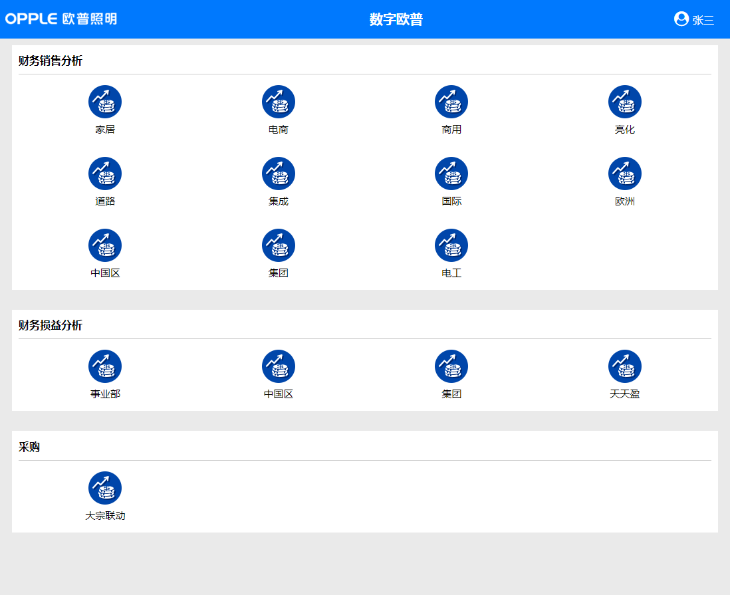

**2.适用范围**

适用于系统内所有的人员。

**3.客户端环境**

本系统平台的访问需要客户端满足以下的环境设置要求：

使用pc端谷歌、火狐、微软IE10以上的浏览器，移动端通过app和 微信两个入口进入

**4.系统入口**

**4.1.pc端ad登录入口**

打开浏览器，输入本系统新门户网址的URL,地址如下:

https://obi.opple.com/project_opple/portal_index.html

跳转登录页面，输入用户名及密码跳转首页，显示报表列表





点击对应报表，进入报表详情页面

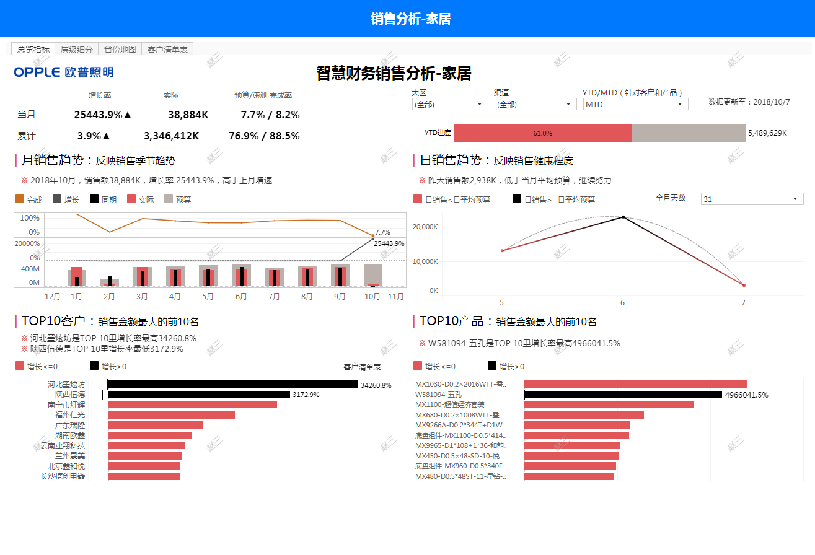

**4.2.pc端BPM嵌入系统入口**

登录BPM,点击数字欧普应用图标进入报表列表首页



点击对应报表，进入报表详情页面



**4.3.app端应用嵌入入口**

登录app,点击数字欧普应用图标进入报表列表首页

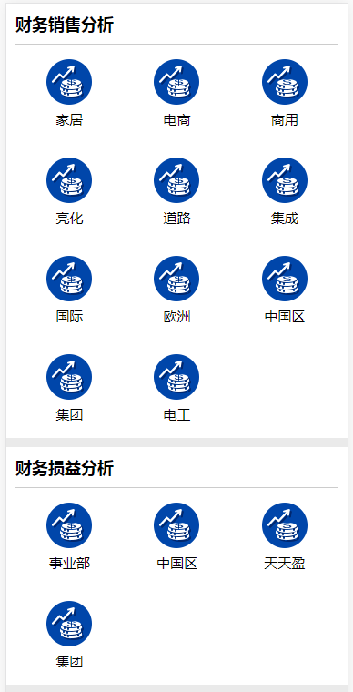

点击对应报表，进入报表详情页面

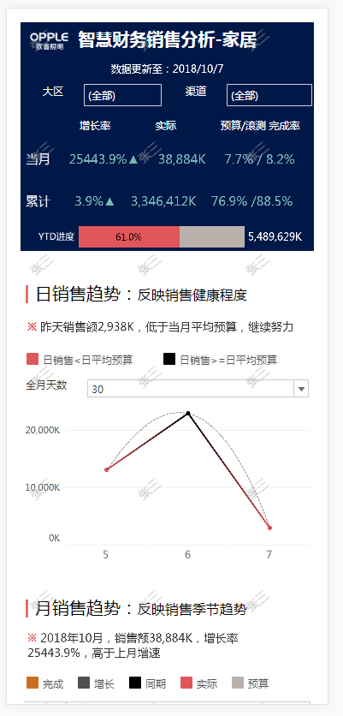

**4.4.微信端数字欧普嵌入入口**

登录app,点击数字欧普应用图标进入报表列表首页



点击对应报表，进入报表详情页面



**5.后台配置中心**

打开浏览器，输入本系统后台配置中心网址的URL,地址如下:

https://obi.opple.com/project_opple/pc_index.html

跳转登录页面，输入用户名及密码(admin/abc123)跳转首页，



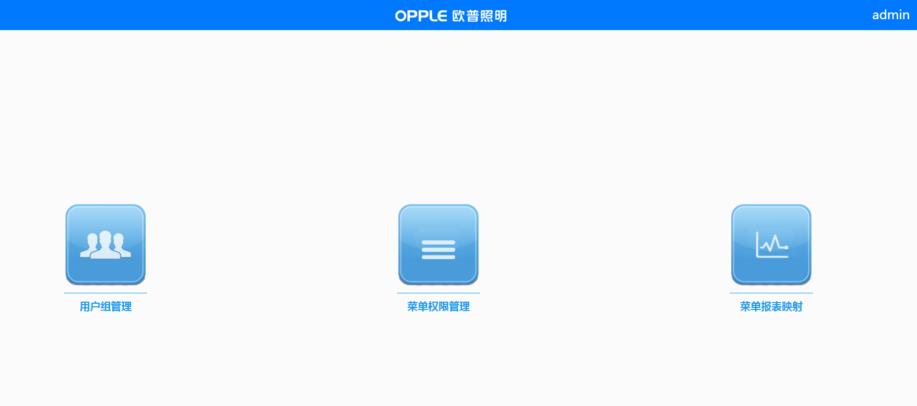

进入首页，可进行对应的三个模块的数据配置管理

**5.1.用户组管理**

点击用户组管理，进行用户管理。

选择需要配置的用户组，向其中配置对应的用户，点击保存即可完成用户组和用户的配置关系

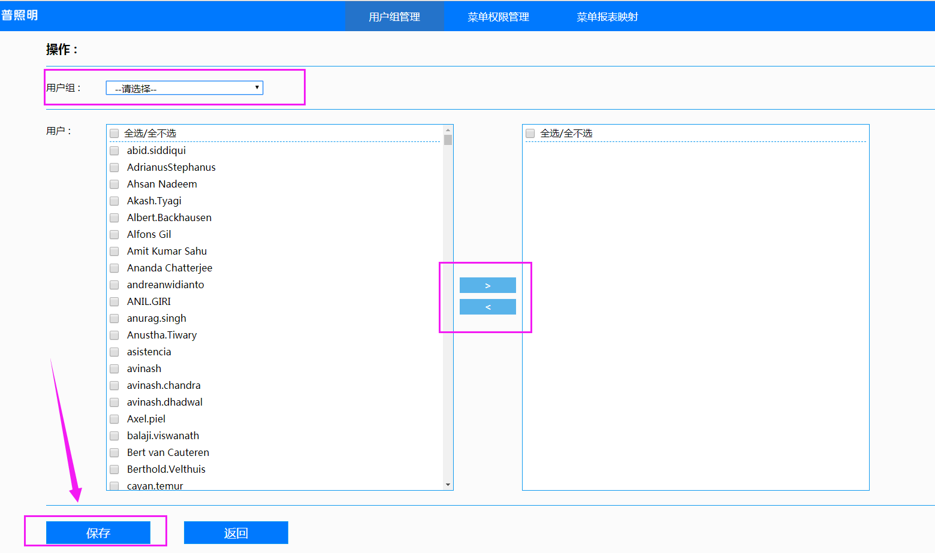

**5.2.菜单权限管理**

点击菜单权限管理，进行菜单权限管理界面。

1>菜单基础维护可实现菜单的基础增删

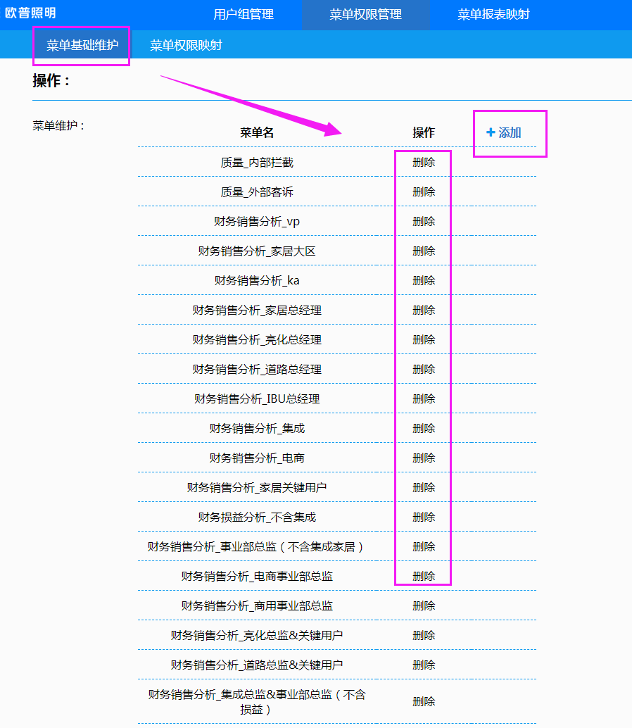

2>选择需要配置的菜单，向其中配置对应的用户组，点击保存即可完成菜单和用户组的配置关系

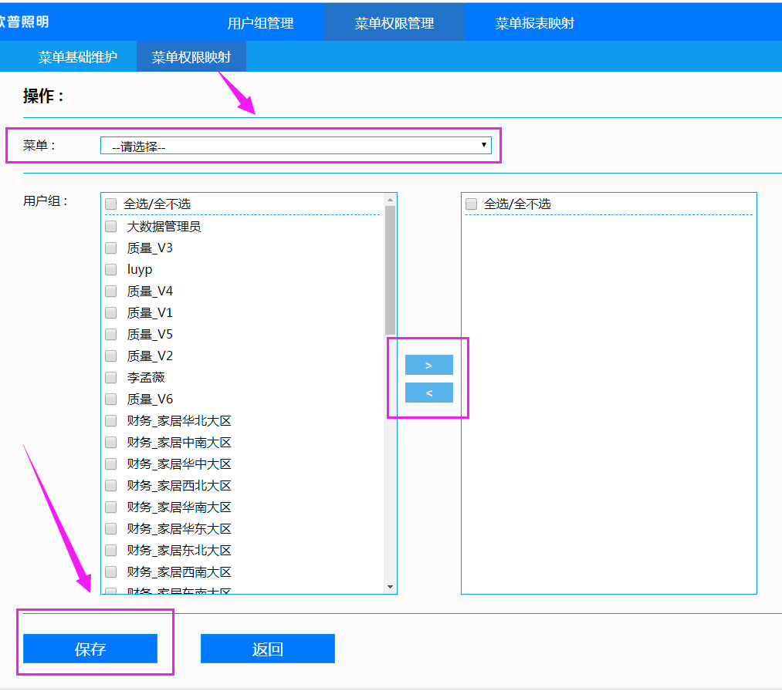

**5.3.菜单报表管理**

点击菜单报表管理，进行菜单报表管理页面。

选择需要配置的菜单，向其中配置对应的报表，点击保存即可完成菜单和报表的配置关系

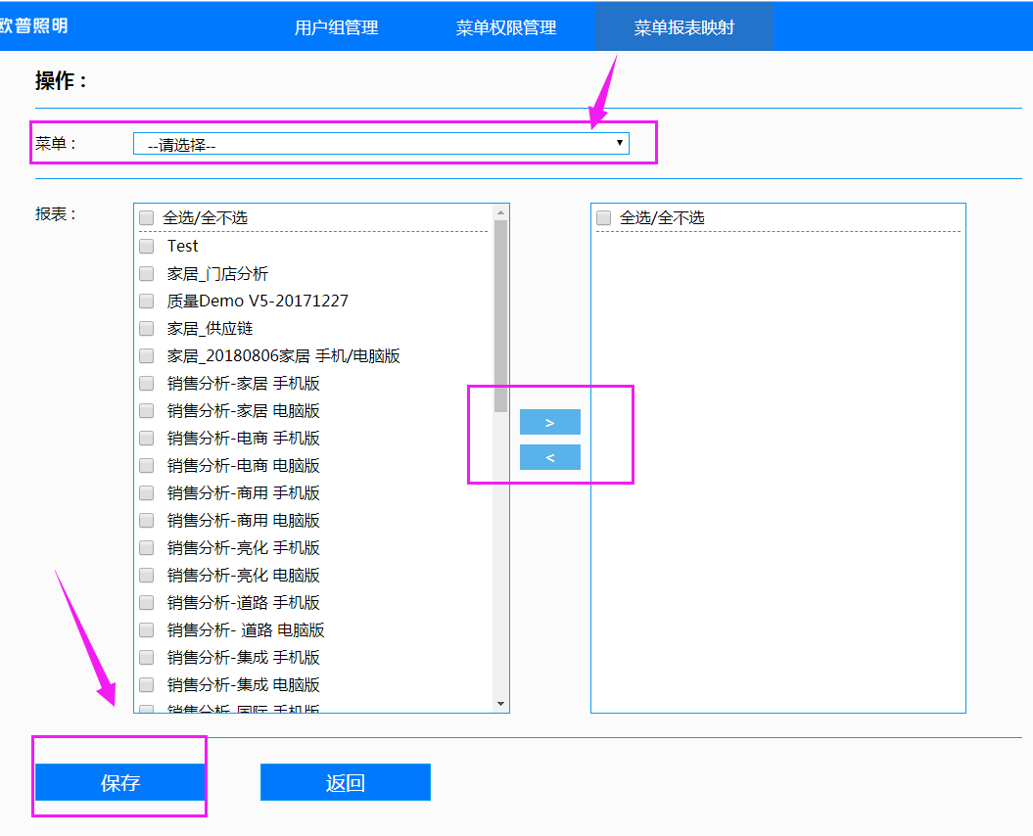

**6.技术支持**

**上海XXXXXX公司**

**联系人： XXXXXX**